* 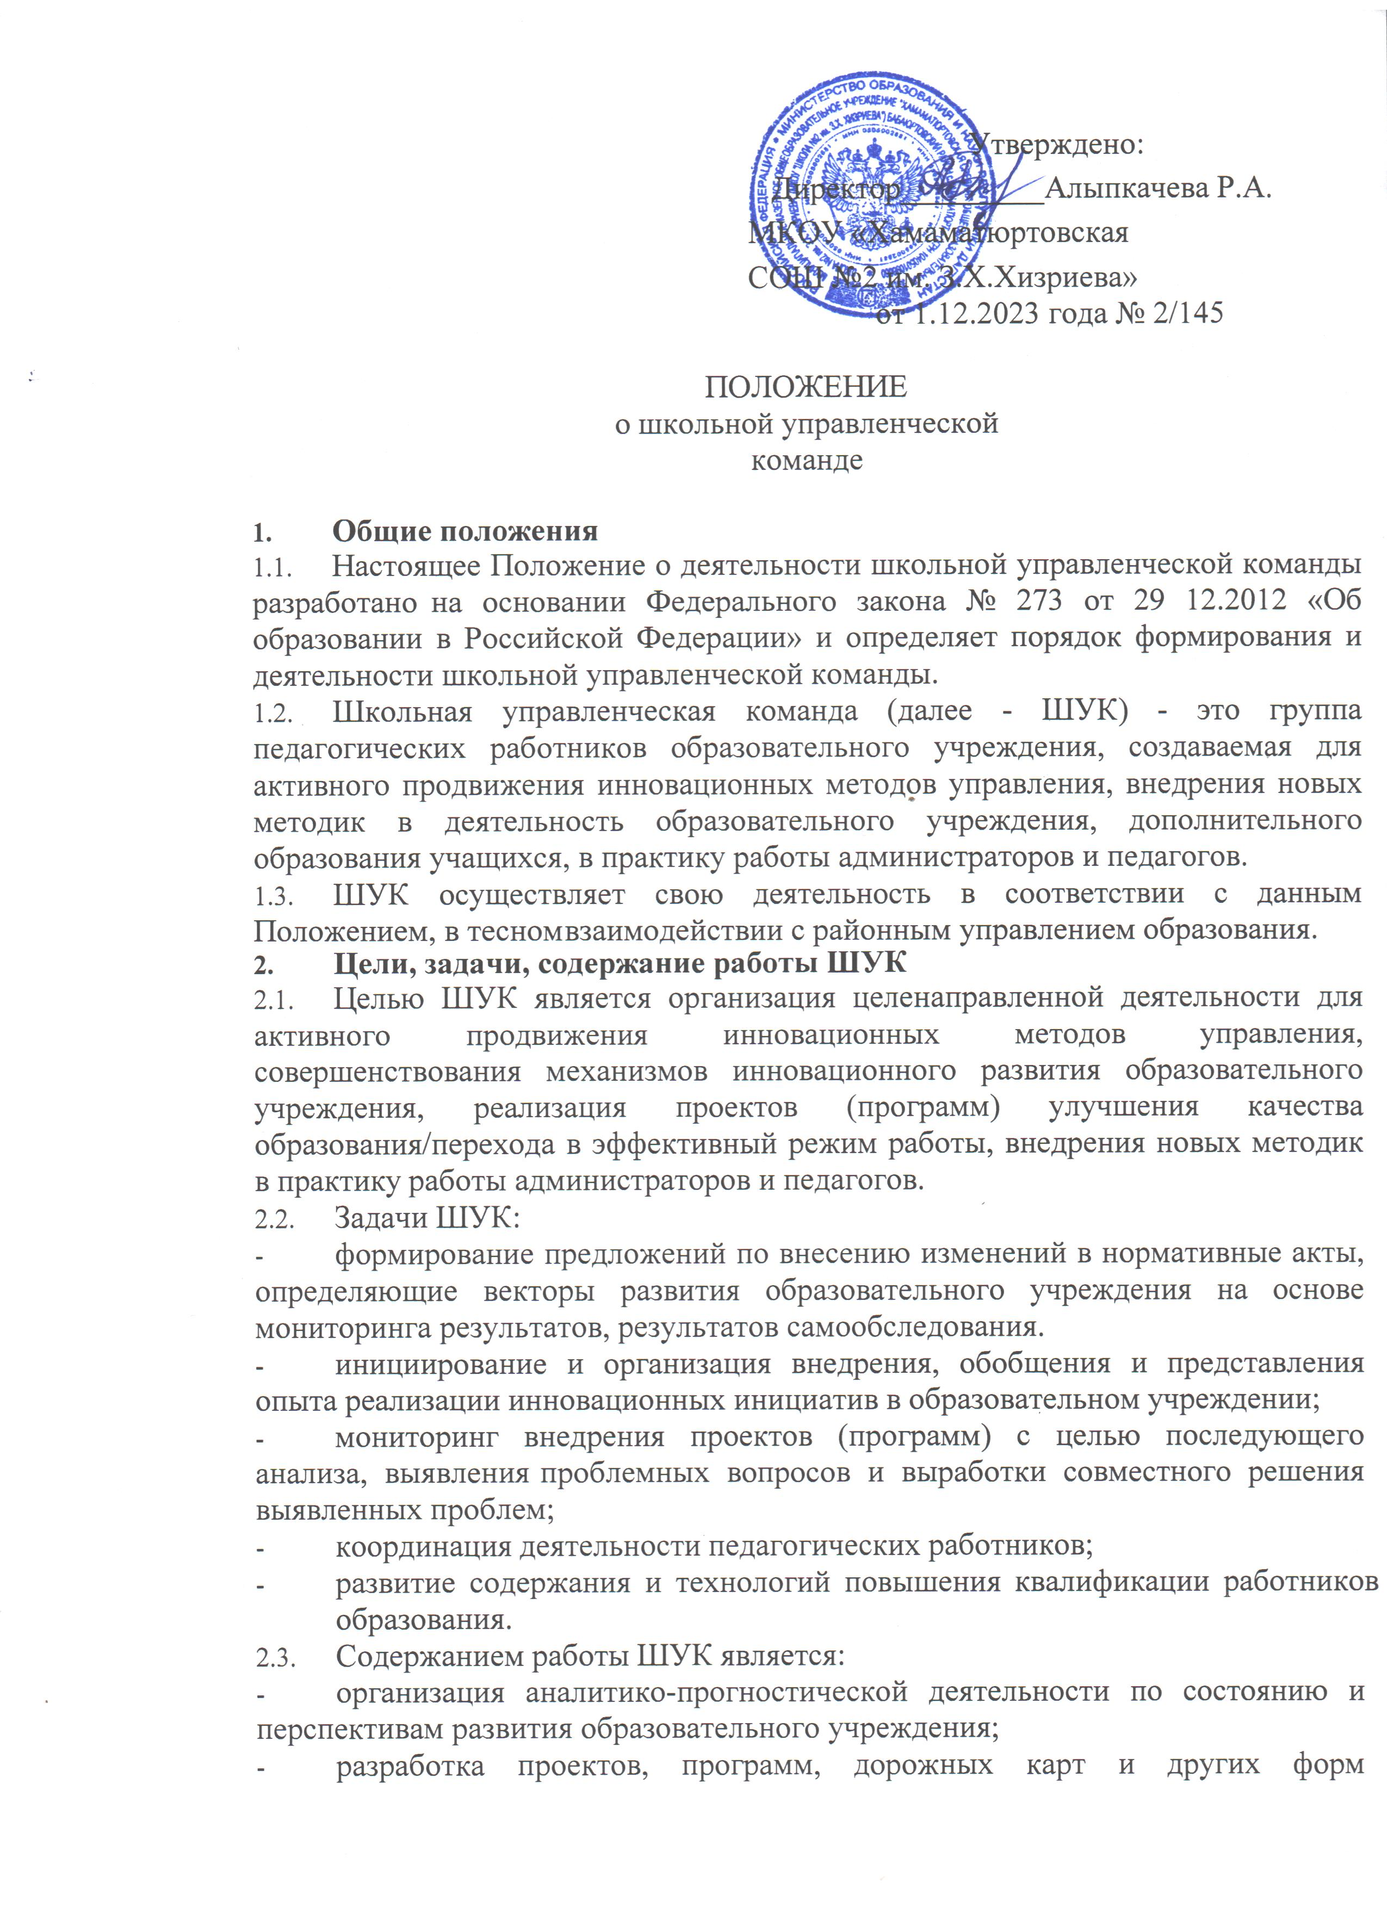стратегического планирования развития;
* участие в формировании нормативно-правой базы ОУ;
* организация и проведение мероприятий;
* информирование работников ОУ о ходе реализации инновационных инициатив; - проведение консультации для педагогических работников ОУ;
* координация взаимодействия с методической службой районного управления образования, другими заинтересованными сторонами;
* обеспечение наполнения и сопровождения школьного сайта в части материалов, касающихся деятельности ШУК и инновационного развития;
* организация мероприятий по повышению профессионального уровня педагогических работников и их участия в конкурсах и других мероприятиях, раскрывающих для учащихся, педагогов и администраторов возможности получения поощрений, грантов и других выражений успехов;
* участие в составлении смет, заявок на материально-техническое обеспечение;
* организация профессионального сопровождения педагогов, прошедших курсы повышения квалификации (использование полученных компетенций в работе над своей методической темой самообразования, проведение мастер-классов, открытых уроков, мероприятий и др-);
* участие в семинарах, рабочих встречах, консультациях с районным управлением образования и структурами министерства образования и науки РБ по вопросам работы школьной команды и направлениям инновационного развития;
* рассмотрение заключений об эффективности педагогических инициатив и проектов образовательного учреждения;
* участие в оценке компетентности педагогических работников и обучающихся;
* подготовка предложений по развитию системы образования района.

# Состав, регламент работы, критерии оценки качества деятельности ШУК

* 1. Состав ШУК и срок ее работы утверждается приказом руководителя образовательного учреждения;
  2. Состав ШУК формируется из руководителя, его заместителей, педагогических работников;
  3. Руководителем ШУК является руководитель образовательного учреждения, который принимает на себя ответственность за достижение результатов деятельности;
  4. Деятельность ШУК организуется на основе плана работы, принимаемого на заседании ШУК и утверждаемого на заседании педагогического совета образовательного учреждения;
  5. ШУК не реже одного раза в месяц проводит заседание с обязательным ведением протоколов, утверждающих принятые решения;
  6. Каждое из решений, заносимых в протокол, принимается открытым голосованием не менее чем 2/3 от общего списочного состава ШУК;
  7. Все принятые решения обязательно доводится до всех членов педагогического коллектива;
  8. Информация о деятельности ШУК должна быть представлена на сайте ОУ;
  9. Основными критериями оценки качества деятельности ШУК являются:
* актуальность мероприятий, осуществляемых для достижения цели развития качества образования;
* целесообразность и значимость разработок для осуществления процессов повышения качества образования;
* реализация проектных подходов в осуществлении деятельности ШУК, последовательность и системность мероприятий;
* проявление в работе деловой, информационной культуры, доброжелательности и настойчивости в преодолении препятствий.

# Права, обязанности и ответственность членов ШУК

* 1. Директор Школы:
* создает условия для эффективной работы ШУК;
* обеспечивает соответствующий применяемым технологиям уровень подготовки педагогических и иных работников школы путем создания условий для организации повышения квалификации педагогических работников.
  1. Координатор ШУК:
* координирует основные этапы работы;
* организует и проводит мониторинг,
* осуществляет связь с районной методической службой, районным управлением образования;
* осуществляет контроль за посещаемостью курсов повышения квалификации, обучающих семинаров, практикумов для педагогических работников, организует обобщение и представление опыта учителей.
  1. Члены ШУК:
* организуют деятельность педагогических работников образовательного учреждения по реализации инновационных инициатив;
* осуществляют систематический анализ эффективности деятельности педагогических работников образовательного учреждения.
  1. Члены ШУК имеют право:
* вносить предложения в повестку дня заседания ШУК и по порядку его ведения;
* излагать свое мнение по обсуждаемым на заседаниях ШУК вопросам;
* получать информацию о ходе выполнения решений ШУК;
* на посещение и анализ мероприятий и материалов в рамках деятельности ШУК;
* на приоритетные возможности повышения квалификации.
  1. Члены ШУК обязаны:
* активно участвовать в заседаниях ШУК, в обсуждении рассматриваемых вопросов и выработке решений по ним;
* участвовать в организации мероприятий в рамках реализации плана работы ШУК;
* осуществлять самооценку своей деятельности.